Ministerul Educației și Cercetării al Republicii Moldova
Colegiul Universității Tehnice al Moldovei

RAPORTUL
STAGIULUI DE PRACTICĂ

TEMA:

Elevul: Bogatu Alexei
Grupa: DAW-241
Specialitatea: Dezvoltarea Aplicațiilor Web
Baza de practică:Colegiul Universității Tehnice a Moldovei, Chișinău

Conducătorul stagiului de practică de la
Colegiul Universității Tehnice a Moldovei
Pîntea Adina

Chișinău 2026

REZUMAT

CUPRINS
INTRODUCERE 9
1 ANALIZA DOMENIULUI DE STUDIU 9
1.1 Importanța temei 9
1.2 Sisteme similare cu proiectul realizat 9
1.3 Scopul, obiectivele și cerințele sistemului 9
2 MODELAREA SISTEMUL INFORMATIC 10
2.1 Metode de modelare 10
2.2 Limbajul și instrumentul de modelare 10
2.3 Descrierea comportamentală a aplicației 10
2.4 Descrierea structurală a aplicației 10
3 REALIZAREA SISTEMULUI 11
3.1 Descrierea la nivel de cod pe module 11
3.2 Testarea sistemului 11
4 DOCUMENTAREA PRODUSULUI REALIZAT 12
CONCLUZII 13
BIBLIOGRAFIE 14
ANEXA A 15

INTRODUCERE
Prezentul raport descrie activitatea desfășurată în cadrul stagiului de practică de anul II, realizat la Colegiul Universității Tehnice a Moldovei. Pe parcursul stagiului, a fost proiectată și implementată o aplicație web destinată planificării și promovării evenimentelor, cu scopul de a aprofunda cunoștințele dobândite la disciplinele de specialitate și de a le aplica în condiții reale de lucru.
Lucrarea de practică a urmărit formarea competențelor practice în domeniul dezvoltării aplicațiilor web, prin utilizarea tehnologiilor moderne specifice acestui domeniu. Activitățile desfășurate au inclus analiza cerințelor, proiectarea arhitecturii aplicației, implementarea modulelor funcționale, testarea acestora și documentarea produsului realizat.
Raportul este structurat în patru capitole principale. Primul capitol cuprinde analiza domeniului de studiu, inclusiv importanța temei alese, prezentarea sistemelor similare existente pe piață și definirea scopului, obiectivelor și cerințelor sistemului. Al doilea capitol abordează modelarea sistemului informatic, descriind metodele de modelare utilizate, limbajul și instrumentele aplicate, precum și comportamentul și structura aplicației. Capitolul trei este dedicat realizării propriu-zise a sistemului, cu descrierea codului pe module și prezentarea rezultatelor testării. Capitolul patru include documentarea produsului realizat, cu ghidul de utilizare a aplicației.
Stagiul de practică a reprezentat o oportunitate valoroasă de a înțelege procesul complet de dezvoltare a unui produs software, de la etapa de analiză până la livrarea produsului final. Experiența acumulată a contribuit semnificativ la consolidarea abilităților tehnice și la dezvoltarea competențelor de organizare și planificare necesare unui specialist în domeniul web.

ANALIZA DOMENIULUI DE STUDIU
Tema selectată pentru lucrarea de practică constă în dezvoltarea unei aplicații web pentru planificarea și promovarea evenimentelor organizate. În prezent, tehnologiile web joacă un rol important în viața de zi cu zi, fiind utilizate pentru comunicare, informare și organizarea diferitor activități. Din acest motiv, aplicațiile dedicate evenimentelor sunt tot mai solicitate, deoarece oferă utilizatorilor acces rapid la informații despre activitățile culturale, educaționale sau de divertisment desfășurate într-o anumită perioadă.
Aplicația propusă are scopul de a facilita procesul de căutare și organizare a evenimentelor printr-o interfață modernă și ușor de utilizat. Utilizatorii vor putea vizualiza evenimentele disponibile, vor avea acces la informații detaliate despre acestea și vor putea găsi rapid evenimentele potrivite în funcție de categorie, dată sau locație. Totodată, sistemul va contribui la promovarea organizatorilor care nu dispun de suficiente resurse financiare pentru publicitate.

Importanța temei
Importanța acestei teme este determinată de dezvoltarea continuă a mediului online și de necesitatea organizării eficiente a evenimentelor. În multe cazuri, organizatorii întâmpină dificultăți în promovarea activităților lor din cauza lipsei de timp, a resurselor financiare sau a metodelor eficiente de publicitate. Din această cauză, platformele web specializate au devenit o soluție modernă și accesibilă atât pentru organizatori, cât și pentru participanți.
O aplicație web destinată planificării evenimentelor oferă numeroase avantaje. Utilizatorii pot afla rapid informații despre evenimentele organizate în apropiere, pot vedea data, ora și locația acestora și pot accesa detalii suplimentare într-un timp foarte scurt. În același timp, organizatorii au posibilitatea de a-și promova evenimentele către un număr mare de persoane fără costuri ridicate.

Sisteme similare cu proiectul realizat
În prezent, dezvoltarea aplicațiilor web dedicate promovării și organizării evenimentelor a devenit tot mai importantă datorită creșterii numărului de activități culturale, educaționale și de divertisment organizate atât la nivel local, cât și internațional. Aceste platforme permit utilizatorilor să descopere rapid evenimentele disponibile, să obțină informații detaliate și, în unele cazuri, să achiziționeze bilete online. Analiza unor sisteme similare este importantă deoarece ajută la identificarea funcțiilor utile și a elementelor care pot îmbunătăți experiența utilizatorului în cadrul proiectului realizat.
Pentru analiza comparativă au fost selectate următoarele platforme:
- Fest.md;
- Afisha.md;
- iTicket.
Fest.md
Fest.md din fig.1.0 este o platformă online destinată promovării și afișării evenimentelor organizate în Republica Moldova. Site-ul oferă utilizatorilor posibilitatea de a găsi rapid evenimente culturale, concerte, festivaluri, spectacole, expoziții și alte activități desfășurate într-o anumită perioadă. Platforma este organizată pe categorii, ceea ce facilitează navigarea și căutarea informațiilor dorite.
Unul dintre cele mai importante avantaje ale aplicației este structura simplă și accesibilă. Utilizatorii pot vizualiza rapid informațiile principale despre evenimente, precum data, ora și locația desfășurării. De asemenea, platforma oferă posibilitatea accesării unei pagini dedicate fiecărui eveniment, unde sunt prezentate descrieri mai detaliate și imagini reprezentative.
Totuși, aplicația prezintă și unele limitări. Designul interfeței este relativ vechi comparativ cu standardele moderne ale aplicațiilor web actuale. În plus, unele funcții interactive lipsesc, ceea ce poate reduce experiența utilizatorului în timpul navigării.

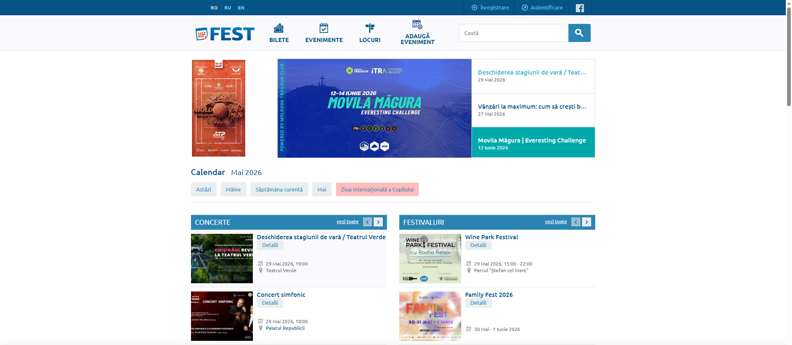
Figura 1.0 – Fest.md homepage

Afisha.md
Afisha.md este una dintre cele mai populare platforme online pentru promovarea evenimentelor și activităților de divertisment. Aplicația oferă utilizatorilor informații despre concerte, filme, spectacole, festivaluri și alte evenimente organizate în diferite localități.
Platforma se evidențiază printr-o interfață modernă și o organizare eficientă a conținutului. Utilizatorii pot selecta rapid categoria dorită și pot filtra evenimentele după dată sau tip. Un avantaj important este integrarea sistemului de achitare online pentru bilete, ceea ce permite utilizatorilor să rezerve sau să cumpere bilete direct de pe platformă.
De asemenea, aplicația oferă imagini și descrieri detaliate pentru fiecare eveniment, contribuind la o experiență mai atractivă și mai informativă. Cu toate acestea, unele funcții pot necesita conexiune bună la internet pentru încărcarea rapidă a paginilor, iar anumite informații pot fi disponibile doar pentru evenimentele mai populare.
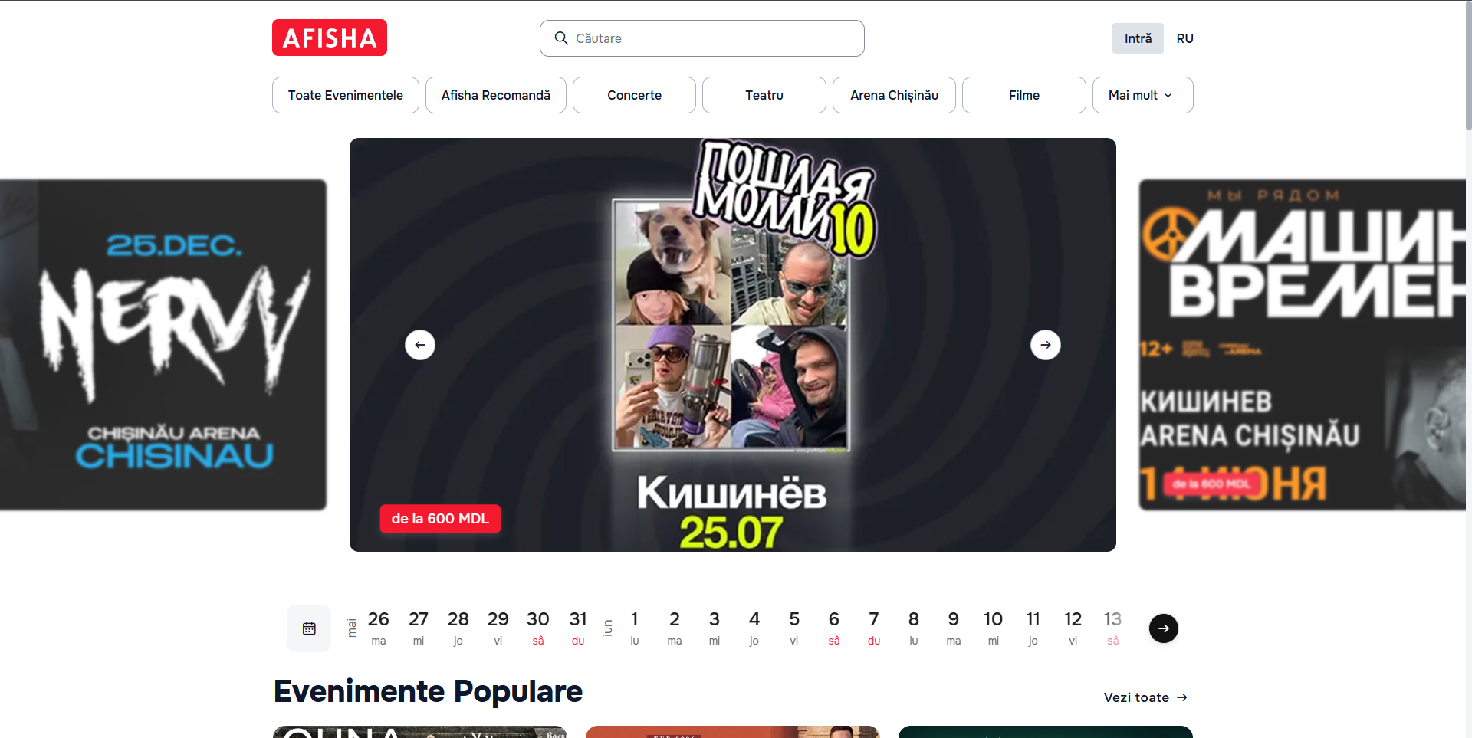
Figura 1.1 – Afisha.md homepage

iTicket
iTicket este o platformă online specializată în promovarea evenimentelor și comercializarea biletelor electronice. Aplicația oferă utilizatorilor posibilitatea de a descoperi rapid concerte, spectacole, festivaluri, evenimente sportive și alte activități organizate în Republica Moldova.
Platforma se evidențiază printr-o interfață modernă și bine organizată, care permite navigarea rapidă între categorii și afișarea detaliată a evenimentelor. Utilizatorii pot vizualiza informații despre data, ora, locația și prețul biletelor pentru fiecare eveniment. Un avantaj important este integrarea sistemului de cumpărare online a biletelor, ceea ce face procesul mai rapid și mai comod.
De asemenea, aplicația oferă imagini reprezentative, descrieri detaliate și posibilitatea de rezervare a locurilor pentru anumite evenimente. Sistemul este adaptat pentru utilizarea atât pe calculator, cât și pe dispozitive mobile, oferind o experiență plăcută utilizatorilor.
Cu toate acestea, unele funcționalități sunt concentrate în principal pe vânzarea biletelor și mai puțin pe interacțiunea dintre utilizatori și organizatori. În plus, anumite evenimente mai mici pot avea informații limitate sau pot fi promovate mai puțin vizibil.
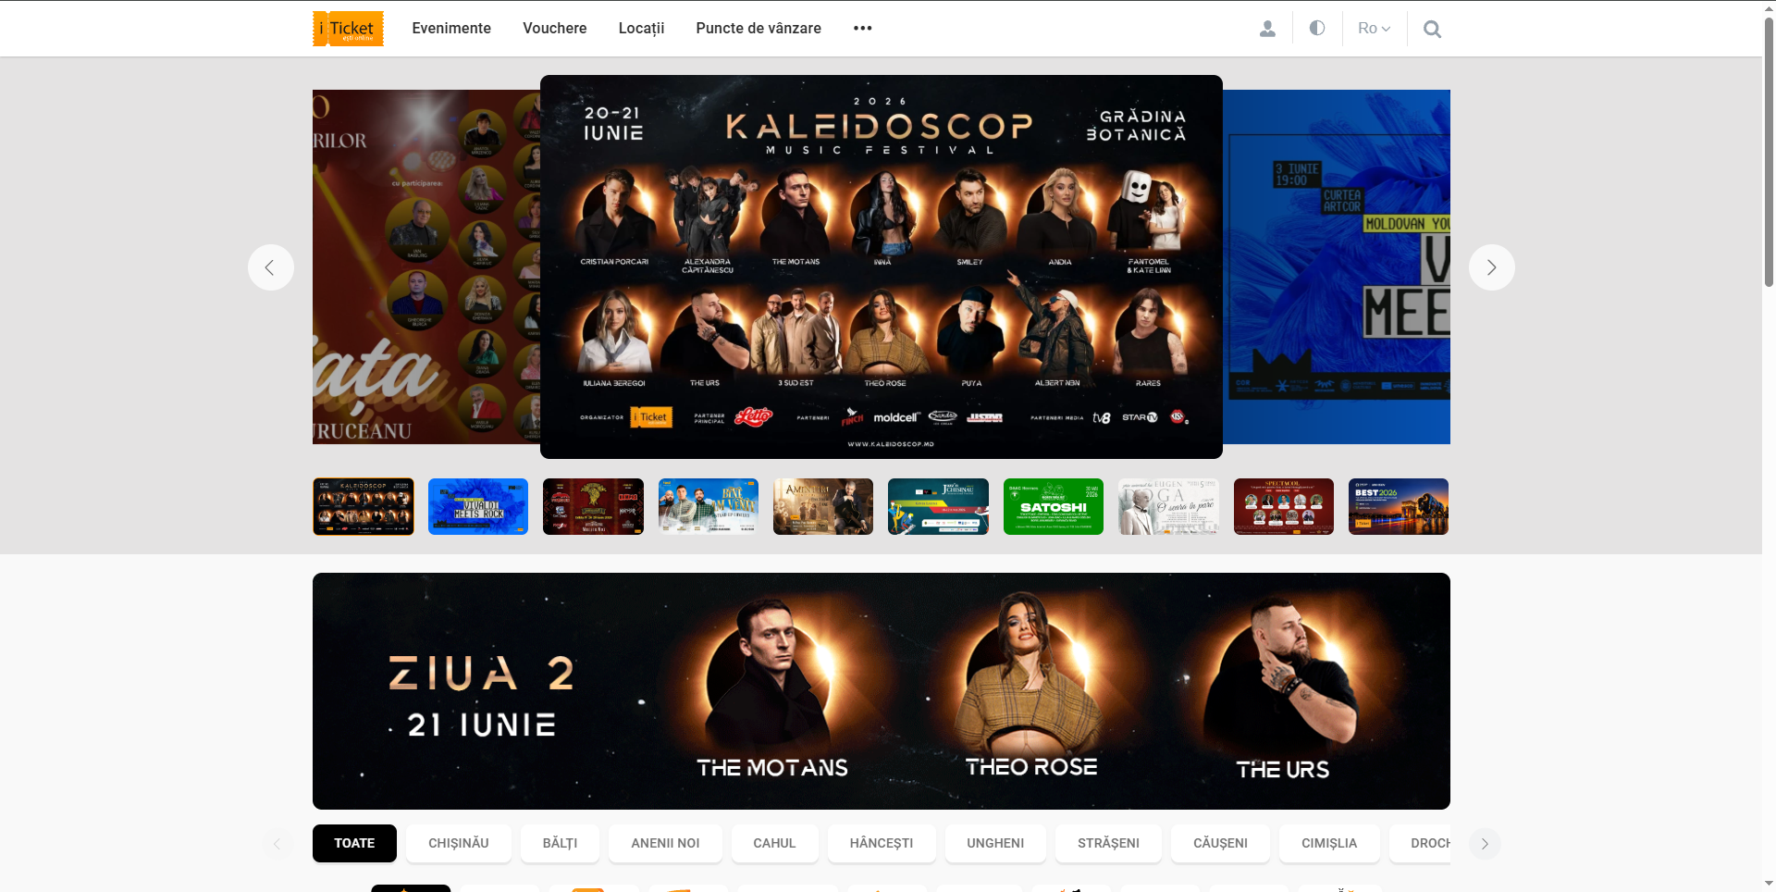
Figura 1.2 – iTicket homepage

1.3 Scopul, obiectivele și cerințele sistemului
Scopul sitemului:
Scopul principal al aplicației este de a crea o platformă web modernă care să permită utilizatorilor să vizualizeze, să caute și să selecteze evenimentele la care doresc să participe. Sistemul va avea rolul de a facilita comunicarea dintre organizatori și participanți, oferind acces rapid la informații utile despre evenimentele disponibile.

Obiectivele sistemului:
Pentru realizarea scopului propus, au fost stabilite următoarele obiective:
- dezvoltarea unei interfețe intuitive și ușor de utilizat;
- afișarea informațiilor detaliate pentru fiecare eveniment;
- organizarea evenimentelor pe categorii pentru o navigare mai eficientă;
- implementarea posibilității de adăugare a evenimentelor de către utilizatori;
- crearea unei secțiuni de contact pentru raportarea problemelor sau transmiterea mesajelor către echipa aplicației;
- asigurarea unei experiențe plăcute și rapide în timpul utilizării platformei.

Cerințele sistemului:
Crințele sistemului sunt:
- Pagină principală (Aplicația trebuie să aibă o pagină de start, cu prezentarea domeniului ales și a scopului aplicației);
- Register (Utilizatorul trebuie să poată crea un cont nou. Datele se salvează într-un fișier user.json);
- Login (Utilizatorul trebuie să se poată autentifica pe baza datelor salvate);
- Logout (Utilizatorul autentificat trebuie să se poată deconecta);
- Sesiunea utilizatorului (După autentificare, aplicația trebuie să poată recunoaște utilizatorul conectat);
- Pagină protejată (Cel puțin o pagină trebuie să fie accesibilă doar după login);
- Dark mode/Light mode (Utilizatorul trebuie să poată să schimbă tema aplicației);
- Schimbarea limbii (Aplicația trebuie să permită să alegi limba: româna, rusa sau engleza);
- Meniu de navigare (Aplicația trebuie să aibă un meniu clar: Acasă, Despre, Funcționalități, Login/Register, Contact etc.);
- Vizualizarea evenimentelor (Aplicația trebuie să afișează evenimentele organizate și metode de interacțiune cu ele);
- Crearea evenimentului (Aplicația trebuie să oferă posibilitatea de a înregistra evenimentul utilizatorului);
- Salvare în JSON (Datele aplicației trebuie salvate în .json, nu într-o bază de date reală);
- Citire din JSON (Aplicația trebuie să poată citi informația salvată anterior);
- Formular de contact (Aplicația trebuie să conțină un formular de contact sau feedback);
- Design responsive (Aplicația trebuie să fie afișată corect pe calculator, tabletă și telefon);
- Validarea formularelor (Datele introduse de utilizator trebuie verificate: câmpuri goale, email incorect, parole prea scurte etc.);
- Mesaje pentru utilizator (Aplicația trebuie să afișeze mesaje de succes și eroare);

2 MODELAREA SISTEMUL INFORMATIC

2.1 Metode de modelare

2.2 Limbajul și instrumentul de modelare

2.3 Descrierea comportamentală a aplicației

2.4 Descrierea structurală a aplicației

3 REALIZAREA SISTEMULUI

3.1 Descrierea la nivel de cod pe module

3.2 Testarea sistemului

4 DOCUMENTAREA PRODUSULUI REALIZAT

CONCLUZII

BIBLIOGRAFIE

ANEXA A

